MENSAJE INSTITUCIONAL
La rendición de cuentas es vista hoy como uno de los elementos centrales de las democracias representativas contemporáneas, así como uno de los principales instrumentos para controlar el abuso del poder y garantizar que los gobernantes cumplan con transparencia, eficiencia y eficacia el mandato de la ciudadanía.

Aunque el término rendición de cuentas es utilizado comúnmente por académicos, funcionarios públicos y ciudadanos, su significado no es único; sus características, alcances y limitaciones varían de acuerdo al agente que utiliza el término y al ámbito en que se aplique.

Uno de los diversos campos en los que el concepto de rendir cuentas ha cobrado importancia es precisamente en el educativo. Su incursión ha sido motivada, principalmente, por el creciente interés que algunos gobiernos han mostrado por el desempeño de sus sistemas educativos.

En términos generales, dicho desempeño educativo puede conceptualizarse desde cuatro principales puntos de vista:
El primero de ellos, que pudiera llamarse de conformidad con las reglamentaciones, implica que los docentes y personal administrativo y directivo de la Institución rinden cuentas a las autoridades educativas por el grado de conformidad en que la operación del Instituto se haya apegado a las reglas. En una segunda versión, de adherencia a las normas y experiencia profesionales, los profesores rinden cuentas a sus pares y colegas profesionales por el cumplimiento de los estándares educativos, basados en la estructura de creencias de la profesión educativa. La tercera versión, o de reformas basadas en estándares, busca verificar el nivel de aprendizaje obtenido por los alumnos y rinde cuentas al público en general sobre dichos resultados. Finalmente, una cuarta versión es la que se basa en el funcionamiento del mercado que conviene mencionar, aunque no sea aplicable al caso mexicano más que en su segmento privado. En este tipo de rendición de cuentas los establecimientos educativos son directamente responsables ante sus “clientes” a través de una dinámica de competencia entre escuelas que -se asume- las forzará a mejorar su calidad educativa.

A este respeto, el Instituto Tecnológico de Tlajomulco, a través del esfuerzo y dedicación conjugados de su personal docente, administrativo y directivo, ha logrado trascender en estos cuatros rubros de evaluación, al ser uno de los 21 Institutos Tecnológicos a Nivel Nacional (de los 252 existentes) que cubren los Estándares de Alto Desempeño, por tener el 100 % de su matrícula estudiantil en programas reconocidos por su buena calidad, por tener Programas de Postgrado inscritos en el Padrón Nacional de Posgrados de Calidad del CONACyT y por contar con su Proceso Educativo Certificado bajo la Norma ISO 9001:2008, todo ello con el objetivo último de proporcionar una educación de calidad integral a nuestra comunidad Estudiantil y fungir como una Institución que promueva el desarrollo sustentable de las comunidades principalmente rúrales del entorno a las que nos debemos.

De esta forma, el Instituto Tecnológico de Tlajomulco, Jal., en estricto apego a la filosofía de transparencia, presenta en esta ocasión el Informe de Rendición de Cuentas correspondiente al periodo comprendido de Enero a Diciembre del 2010, esperando haber satisfecho las expectativas de desempeño de nuestros estudiantes, profesores, personal administrativo y comunidad en general.

MISION, VISION Y POLITICA EDUCATIVA
Como resultado del proceso de Planeación Estratégica Institucional llevado a cabo para la conformación del Programa Institucional de Innovación y Desarrollo de nuestro Tecnológico ( PIID 2007-2012), el personal directivo, docente y administrativo del plantel actualizó nuestra Misión, Visión, Valores y Política de Calidad Institucionales, con el principal objetivo de reorientarlos hacia los nuevos retos educativos impuestos en nuestro Modelo Educativo para el Siglo XXI, quedando descritos de la siguiente forma:

Misión
SOMOS UNA INSTITUCION DE EDUCACION SUPERIOR TECNOLOGICA QUE OFRECE SERVICIOS DE CALIDAD Y LA FORMACION INTEGRAL DE PROFESIONISTAS DE NIVEL LICENCIATURA Y POSGRADO COMPETENTES, QUE CONTRIBUYA AL DESARROLLO SOSTENIBLE DEL PAIS MEDIANTE PROGRAMAS ACREDITADOS Y PROCESOS CERTIFICADOS CON BASE EN ESTANDARES DE CALIDAD NACIONAL E INTERNACIONAL.

Visión
CONSTITUIRNOS EN EL 2020 COMO UNA INSTITUCION DE EDUCACION SUPERIOR E INVESTIGACION, RECONOCIDA POR SU ALTO NIVEL DE COMPETENCIA EN LA INTERVENCION CON EL ENTORNO Y POR LA EXCELENCIA DE NUESTROS EGRESADOS, COMO AGENTES DE CAMBIO HACIA EL DESARROLLO SUSTENTABLE, RESPETUOSOS DE NUESTRA CULTURA Y TRADICIONES, CON AMPLIO LIDERAZGO LOCAL, REGIONAL Y NACIONAL.

Política de Calidad
LA ORGANIZACIÓN ESTABLECE EL COMPROMISO DE IMPLEMENTAR TODOS SUS PROCESOS, ORIENTANDOLOS HACIA LA SATISFACCION DE LOS ESTUDIANTES SUSTENTADA EN LA CALIDAD DEL PROCESO EDUCATIVO PARA CUMPLIR CON SUS REQUERIMIENTOS MEDIANTE LA EFICIENCIA DE UN SISTEMA DE GESTION DE LA CALIDAD Y DE MEJORA CONTINUA, CONFORME A LA NORMA ISO9001:2008/MNX-CC-9001-IMNC-2008.
1.- INTRODUCCION
El Instituto Tecnológico de Tlajomulco, Jalisco, es una Institución Educativa Federal de Nivel Superior que depende de la Dirección General de Educación Superior Tecnológica ( DGEST ), Dirección dependiente de la Secretaría de Educación Pública. Nuestro Instituto es parte del Sistema Nacional de Institutos Tecnológicos constituido por más de 239 centros educativos distribuidos a todo lo ancho y largo del Territorio Nacional, ofreciendo Educación Superior Tecnológica en Ciencias Agropecuarias, Ingenierías en diferentes áreas del conocimiento y en Ciencia y Tecnología del Mar.
En el año de 1982, el Instituto abrió sus puertas con la Visión de ofrecer a la comunidad (principalmente rural), una opción Educativa y de Servicios de Nivel Profesional para la formación de Ingenieros Agrónomos, capaces de incidir positivamente en las unidades de producción de nuestro entorno.
Tras 12 años de su creación, amplía su oferta educativa con la apertura de la carrera de Licenciado en Informática atendiendo, asimismo, una importante demanda de la comunidad empresarial y social a la que nos debemos logrando, unos pocos años más tarde, pertenecer a CISCO, empresa internacional que certifica la preparación de nuestros estudiantes de informática con reconocimiento Internacional .
En el año 2000, nuestro centro educativo fue también capaz de ofertar una Maestría y un Doctorado en Agrobiotecnología, enfocados a satisfacer una de las mayores demandas de Servicios Profesionales y de Investigación enmarcadas en el Plan Nacional de Desarrollo, ubicándonos dentro de las pocas Instituciones en nuestro País que forman Profesionistas de Nivel Postgrado en esta importante área del conocimiento.
En octubre del 2002, el Instituto recibe el reconocimiento por pertenecer al Registro Nacional de Instituciones y Empresas en Ciencia y Tecnología a Nivel Nacional, registro que a la fecha hemos mantenido vigente.
En el año 2006 y con el principal propósito de apoyar uno de los ejes rectores del Plan Nacional de Educación referente a la ampliación de la cobertura educativa con equidad, incursionamos en nuevas áreas de la Educación Tecnológica con la apertura de nuestras nuevas carreras de Ingeniería en Industrias Alimentarias e Ingeniería Ambiental. Un año después, el Tecnológico oferta la Carrera de Innovación Agrícola Sustentable, carrera enfocada a la Tecnología de cultivos mediante agricultura protegida.
Cabe mencionar que, también en el año 2006, nuestro Programa de Maestría en Ciencias en Agrobiotecnología, logra el Reconocimiento Oficial, con calificación de Alto Nivel, por pertenecer a los Programas de Calidad dentro del Padrón Nacional de Postgrado, reconocimiento otorgado por el CONACyT, órgano rector de la Ciencia y Tecnología de nuestro País.
En el año 2007, La Institución logra la Acreditación de las carreras de Ingeniero Agrónomo y Licenciado en Informática, por parte de los organismos acreditadores correspondientes a estas disciplinas y en este mismo año, obtiene la certificación de su proceso educativo bajo la norma ISO 9001:2000, constituyéndose desde esa fecha, como Instituto Tecnológico de Alto Desempeño, distinción otorgada por la propia Secretaría de Educación Pública.
Con el fin de atender la vocación tecnológica de nuestros Institutos en el área de la Ingeniería, para el 2009 se oferta la carrera de Ingeniero en Sistemas Computacionales, reorientando de esta forma la carrera de Licenciatura en Informática actualmente en liquidación.
Así pues, el Instituto Tecnológico de Tlajomulco, Jalisco oferta actualmente las siguientes carreras a nivel licenciatura: Ingeniería en Agronomía, Ingeniería en Sistemas Computacionales, Licenciatura en Informática, Ingeniería en Industrias Alimentarias, Ingeniería Ambiental e Ingeniería en Innovación Agrícola Sustentable; y a nivel postgrado: Maestría y Doctorado en Ciencias en Agrobiotecnología
Es así como nuestro Tecnológico ha incursionado en un proceso de mejora continua dirigida al logro de los mejores estándares de calidad educativa siempre en pro de la formación profesional de nuestros estudiantes y de la oferta de Servicios Tecnológicos de Calidad para las comunidades productoras de nuestro entorno.

2.- MARCO NORMATIVO
El Instituto Tecnológico de Tlajomulco, Jalisco, por ser una Institución Educativa Federal tiene el privilegio y la obligación de respetar y hacer respetar el Programa de Transparencia y Rendición de Cuentas implementado por la Secretaría de Educación Pública (SEP) con el fin principal de desarrollar, en el ámbito educativo, una cultura en el servicio público de calidad y transparencia.
En dicho programa, la Secretaría se compromete a la mejora de los sistemas, métodos y procesos de trabajo así como a la difusión oportuna de la información y de los aspectos más relevantes, cumpliendo las líneas de acción señaladas por la Secretaría de la Función Pública en el ámbito de la Administración Pública Federal.
De esta forma, el marco legal al que me sujeto en esta comparecencia, es en estricto apego a las siguientes Leyes y Disposiciones:
I.- Ley Federal de transparencia y Acceso a la Información Pública Gubernamental, de conformidad con sus artículos 1 y 7 Fracción IX, los cuales citan a la letra:
Capítulo I. Disposiciones Generales
Artículo I
La presente Ley es de orden público. Tiene como finalidad proveer lo necesario para garantizar el acceso de toda persona a la información en posesión de los Poderes de la Unión, los órganos constitucionales autónomos o con autonomía legal, y cualquier otra entidad federal.
Capítulo II. Obligaciones de transparencia
Artículo 7
IX. La información sobre el presupuesto asignado, así como los informes sobre su ejecución, en los términos que establezca el Presupuesto de Egresos de la Federación.
II.-Ley Federal de Responsabilidades Administrativas de los Servidores Públicos en su Artículo 8 Fracción IV que cita a la letra:

ARTICULO 8.- Todo servidor público tendrá las siguientes obligaciones:
IV.- Rendir cuentas sobre el ejercicio de las funciones que tenga conferidas y coadyuvar en la rendición de cuentas de la gestión pública federal, proporcionando la documentación e información que le sea requerida en los términos que establezcan las disposiciones legales correspondientes;
III.- Código de Ética, el cual contempla las siguientes convicciones referentes a la transparencia y a la rendición de cuentas:
Transparencia.
Garantizaré el acceso a la información gubernamental, sin más límite que el que impongan el interés público y los derechos de privacidad de los particulares, establecidos por la ley.
Usaré y aplicaré con transparencia los recursos públicos, cuidaré su manejo responsable y eliminaré toda discrecionalidad indebida.
Rendición de cuentas.
Actuaré con eficacia y calidad en la gestión de la administración pública, contribuyendo a su mejora continua y a su modernización, y teniendo como principios fundamentales la optimización de los recursos y la rendición de cuentas.
La presente rendición de cuentas pretende proporcionar a la comunidad de nuestro entorno y a nuestras autoridades, información relativa a nuestro Instituto en los siguientes aspectos primordiales, plasmados en el Programa Sectorial de Educación, acorde a los lineamientos establecidos en el Plan Nacional de Educación estipulado por el Gobierno Federal:
- Elevar la Calidad de la Educación
- Ampliar las Oportunidades Educativas
- Impulsar el Desarrollo de las Tecnologías de la Información
- Ofrecer una Educación Integral
- Ofrecer Servicios Educativos de Calidad
- Fortalecer la Gestión Institucional
3.- INDICADORES Y METAS POR PROCESO ESTRATEGICO
Con el principal fin de exponer de manera precisa, clara y objetiva, el estado y avance de los principales indicadores de desempeño académico-administrativo de nuestro Instituto, en la presente sección se introduce la información relativa a las diferentes metas, su indicador asociado, valores en los años 2009 y 2010, así como el valor esperado para el año 2011, de conformidad con el análisis de los antecedentes, alcances y limitaciones correspondientes al logro de cada indicador. Estás cédulas de información por meta, se presentan de manera agrupada de acuerdo al Proceso Estratégico Institucional que le corresponde, siendo dichos procesos estratégicos Institucionales los siguientes:

Proceso Académico.- El proceso académico es el proceso primordial y eje rector de las funciones sustantivas de los quehaceres institucionales. Involucra los Procesos Claves de Desarrollo profesional, Investigación y Estudios de Postgrado y de Formación Profesional
Proceso de Vinculación. – Este proceso involucra las actividades sustantivas de Servicio Social, Residencias Profesionales y celebración de acuerdos de Vinculación
Proceso de Planeación.- Este proceso involucra los Procesos Clave de Planeación, Programación y Presupuestación, Promoción Cultural y Deportiva, Soporte técnico.
Proceso de Calidad.- Este proceso es un proceso enfocado al logro de la Certificación del Proceso de Calidad con su respectiva Re-certificación.
Proceso de Administración del Recurso.- El proceso de administración del Recurso involucra los procesos clave del manejo de Recursos Financieros, Recursos Humanos y Recursos Materiales.

3.1 PROCESO ACADEMICO
FORMATO DE RENDICIÓN DE CUENTAS

PROCESO ESTRATÉGICO: ACADÉMICO

PROCESO CLAVE: FORMACIÓN PROFESIONAL

No. DE META: 1

DESCRIPCIÓN DE LA META: Atender una matrícula de 200 alumnos de licenciatura en programas acreditados
Matrícula atendida en programas acreditados/Matrícula programada *100.

INDICADOR:

VALOR ALCANZADO AL 2009: 100%

VALOR ALCANZADO AL 2010: 100%

VALOR ESPERADO AL 2011: 100%

ANTECEDENTES, ALCANCES Y LIMITACIONES:

Desde el año 2007, el Instituto ha recibido el reconocimiento a la Excelencia Académica por tener el 100% de su matrícula en programas de calidad por parte de la SEP.

FORMATO DE RENDICIÓN DE CUENTAS

PROCESO ESTRATÉGICO: ACADÉMICO

PROCESO CLAVE: FORMACIÓN PROFESIONAL

No. DE META: 3

DESCRIPCIÓN DE LA META: Incrementar la eficiencia terminal del 60 al 70% de licenciatura, para mantener los estándares de la eficacia de la demanda de este nivel.

% de eficiencia Terminal logrado % de eficiencia programado
INDICADOR:

VALOR ALCANZADO AL 2009: 53 %

VALOR ALCANZADO AL 2010: 66 %

VALOR ESPERADO AL 2011: 68 %

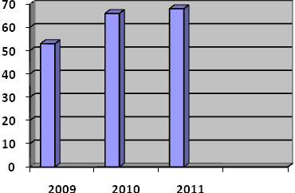

ANTECEDENTES, ALCANCES Y LIMITACIONES:

En el 2010 la eficiencia terminal fue del 66%, debido a un mejor y más organizado seguimiento puntual de la gestión del curso particularmente en los índices de reprobación y deserción, así como del programa de tutorías y cursos especiales para materias rezagadas entre otros.
Se plantea para el 2011 impulsar y darle un mejor seguimiento a los programas citados anteriormente.

FORMATO DE RENDICIÓN DE CUENTAS

PROCESO ESTRATÉGICO: ACADÉMICO

PROCESO CLAVE: FORMACIÓN PROFESIONAL

No. DE META DEL INSTITUTO: 9

DESCRIPCIÓN DE LA META: Atender una matrícula de 620 alumnos de licenciatura en 5 programas escolarizados para contribuir al logro del 30% de cobertura de educación superior establecido en el Plan Nacional de Desarrollo 2007-2012.

Matrícula atendida/Matrícula programada *100.
INDICADOR:

VALOR ALCANZADO AL 2009: 100%

VALOR ALCANZADO AL 2010: 100%

VALOR ESPERADO AL 2011: 100%

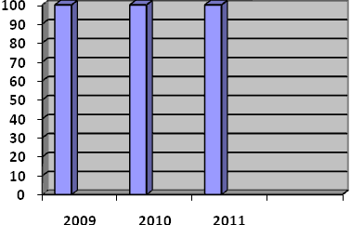

ANTECEDENTES, ALCANCES Y LIMITACIONES:

En los últimos 3 años se ha alcanzado el 100% de la matrícula esperada (648 estudiantes) programada, debido principalmente a la consolidación de las licenciaturas ofertadas y a la aplicación de un mejor programa de promoción institucional, para el 2011 se plantea alcanzar una matrícula de 700 estudiantes en el Tecnológico.

FORMATO DE RENDICIÓN DE CUENTAS

PROCESO ESTRATÉGICO: ACADÉMICO

PROCESO CLAVE: FORMACIÓN PROFESIONAL

No. DE META: 20

DESCRIPCIÓN DE LA META: Lograr que el 9 % del personal docente y el 5% de estudiantes del Instituto acrediten la competencia de un segundo idioma a través de la interpretación de textos científicos para acrecentar su formación y desarrollo profesional.

Programas de aprendizaje del idioma inglés/Programa del aprendizaje del idioma inglés programado.

INDICADOR:

VALOR ALCANZADO AL 2009: 27%

VALOR ALCANZADO AL 2010: 100%

VALOR ESPERADO AL 2011: 100%

ANTECEDENTES, ALCANCES Y LIMITACIONES:

En el último año se ha logrado que algunos docentes así como un gran porcentaje de estudiantes del Instituto aumenten su interés en el idioma inglés, teniendo como limitantes infraestructura y más profesores con perfil en idiomas. Esperamos para el año 2011 contar con un laboratorio de idiomas equipado, ya que actualmente se cuenta con material de apoyo didáctico suficiente.

FORMATO DE RENDICIÓN DE CUENTAS

PROCESO ESTRATÉGICO: ACADÉMICO

PROCESO CLAVE: ESTUDIO DE POSGRADO E INVESTIGACIÓN

No. DE META: 7B

DESCRIPCIÓN DE LA META: Crear, desarrollar y consolidar 1 cuerpo académico para fortalecer la investigación y mejorar la calidad de los programas educativos.

Cuerpos académicos alcanzados/Cuerpos académicos programados
INDICADOR:

VALOR ALCANZADO AL 2009: 100% (1 cuerpo académico)

VALOR ALCANZADO AL 2010: 50% (1 cuerpo académico)

VALOR ESPERADO AL 2011: 100% (2 cuerpos académicos registrados)

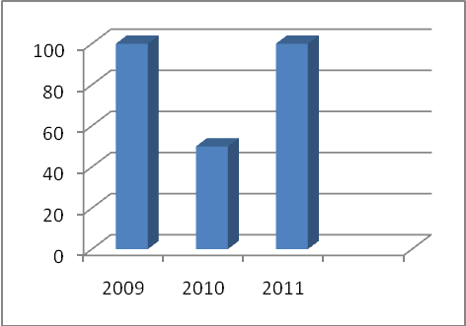

ANTECEDENTES, ALCANCES Y LIMITACIONES:
En el año 2010 se sometió a evaluación ante PROMEP la solicitud de recategorización del CA ITTLAJ CA-01 (“Agrobiotecnología de Productos Funcionales”) y el registro de un nuevo cuerpo académico. Después de la evaluación de dicho organismo, se refrendó la categoría del CA ITTLAJ CA-01 de cuerpo académico en formación y otro no pudo ser evaluado por falta de datos curriculares. En 2011 se solicitará el registro de un nuevo CA atendiendo las indicaciones pertinentes de los evaluadores.

FORMATO DE RENDICIÓN DE CUENTAS

PROCESO ESTRATÉGICO: ACADÉMICO

PROCESO CLAVE: DIVISIÓN DE ESTUDIOS DE POSGRADO E INVESTIGACIÓN

No. DE META: 7C

DESCRIPCIÓN DE LA META: Lograr que 6 investigadores se integren a 2 redes de investigación en 2 líneas de investigación para aprovechar la capacidad del sistema en proyectos interinstitucionales de gran impacto.

Profesores participando en redes/Total de Profesores de posgrado
INDICADOR:

VALOR ALCANZADO AL 2009: 100%

VALOR ALCANZADO AL 2010: 100%

VALOR ESPERADO AL 2011: 100%

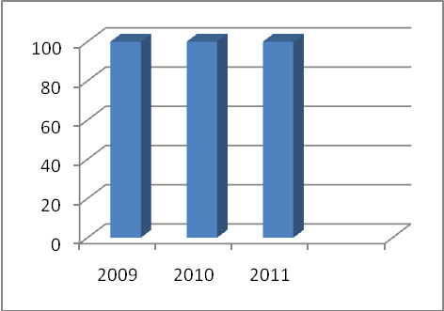

ANTECEDENTES, ALCANCES Y LIMITACIONES:

El 100% de los profesores de posgrado participan en redes de investigación con sus pares en diferentes instituciones nacionales e internacionales, fortaleciendo el trabajo de investigación del alumnado. En el 2010 se logró una firma de convenio con el programa de posgrado en Ingeniería Bioquímica ofertado por el Instituto Tecnológico de Durango. Así mismo, se trabaja en un convenio académico con el similar de Tuxtla Gutiérrez, Chiapas.

FORMATO DE RENDICIÓN DE CUENTAS

PROCESO ESTRATÉGICO: ACADÉMICO

PROCESO CLAVE: DIVISIÓN DE ESTUDIOS DE POSGRADO E INVESTIGACIÓN

No. DE META: 23

DESCRIPCIÓN DE LA META: Incorporar 3 profesores investigadores del Instituto al Sistema Nacional de Investigadores para fortalecer l planta de investigación y a su impacto en la formación de profesionales de alto nivel.

Profesores aceptados / Profesores que aplican en el S.N.I.
INDICADOR:

VALOR ALCANZADO AL 2009: 40%

VALOR ALCANZADO AL 2010: 50%

VALOR ESPERADO AL 2011: 50%

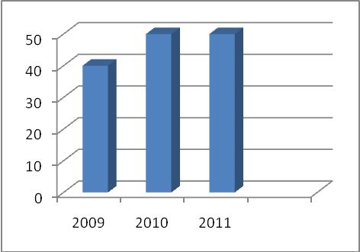

ANTECEDENTES, ALCANCES Y LIMITACIONES:

No ha sido posible incrementar el número de investigadores en el SNI. Dos profesores que sometieron su evaluación en el SNI lograron su ascenso a nivel I. En el 2011 tres profesores atenderán a la convocatoria respectiva, trabajando en las recomendaciones realizadas por el comité evaluador.

FORMATO DE RENDICIÓN DE CUENTAS

PROCESO ESTRATÉGICO: ACADÉMICO

PROCESO CLAVE: DIVISIÓN DE ESTUDIOS DE POSGRADO E INVESTIGACIÓN

No. DE META: 4

DESCRIPCIÓN DE LA META: Atender una matrícula de 25 alumnos en 1 programa reconocidos en el Padrón Nacional de Posgrado SEP-CONACYT para contribuir a fortalecer la vocación tecnológica del sistema y coadyuvar al Desarrollo Científico y Tecnológico de México.

Matricula en Programas educativos de posgrado en PNP/Matricula de posgrado * 100
INDICADOR:

VALOR ALCANZADO AL 2009: 64% 12 alumnos de 19 programados

VALOR ALCANZADO AL 2010: 67% 16 alumnos de 24 registrado en la matrícula del posgrado

VALOR ESPERADO AL 2011: 68% 17 alumnos de 25 programados

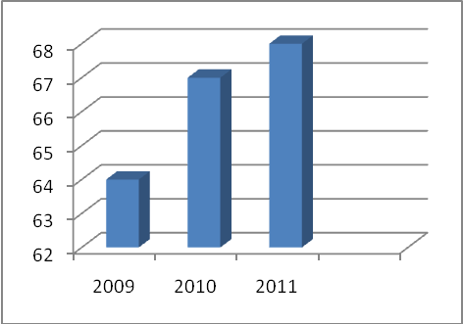

ANTECEDENTES, ALCANCES Y LIMITACIONES:

El programa de Maestría en Agrobiotecnología se encuentra reconocido y registrado en el Padrón Nacional de Posgrados de Calidad (PNPC) por el sistema SEP-CONACyT. En el semestre febrero-junio, la matrícula de este programa inicia con 26 estudiantes registrados. El programa de Maestría será evaluado este año por el CONACyT para su permanencia en el PNPC.

FORMATO DE RENDICIÓN DE CUENTAS

PROCESO ESTRATÉGICO: ACADÉMICO

PROCESO CLAVE: DIVISIÓN DE ESTUDIOS DE POSGRADO E INVESTIGACIÓN

No. DE META: 5

DESCRIPCIÓN DE LA META: Incrementar la eficiencia terminal del 50% al 65% de los programas de posgrado del Instituto para atender con altos estándares de eficacia la demanda de estudios de este nivel.

(Estudiantes egresados / ingreso por cohorte) * 100
INDICADOR:

VALOR ALCANZADO AL 2009: 40%

VALOR ALCANZADO AL 2010: 50%

VALOR ESPERADO AL 2011: 55%

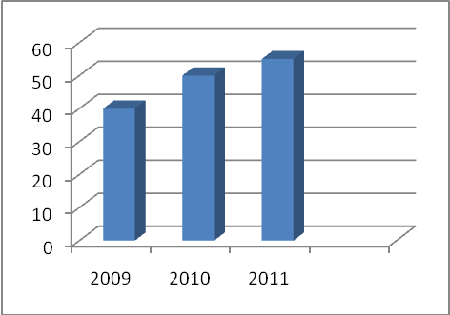

ANTECEDENTES, ALCANCES Y LIMITACIONES:

En el año 2010 se alcanzó la meta mínima establecida para la eficiencia terminal, observándose un incremento en el porcentaje. El comité tutorial asignado a los estudiantes ha dado un mejor seguimiento a los proyectos de investigación, desarrollados por el alumnado para favorecer la obtención del grado en tiempo y en forma.

FORMATO DE RENDICIÓN DE CUENTAS

PROCESO ESTRATÉGICO: ACADÉMICO

PROCESO CLAVE: DIVISIÓN DE ESTUDIOS DE POSGRADO E INVESTIGACIÓN

No. DE META: 14

DESCRIPCIÓN DE LA META: Atender una matrícula de 26 alumnos en 2 programas de posgrado, para atender la demanda de profesionales de alto nivel.

Estudiantes atendidos
INDICADOR:

VALOR ALCANZADO AL 2009: 19 Estudiantes atendidos

VALOR ALCANZADO AL 2010: 24 Estudiantes atendidos

VALOR ESPERADO AL 2011: 30 Estudiantes atendidos

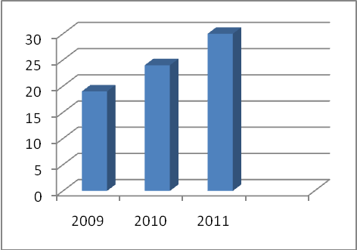

ANTECEDENTES, ALCANCES Y LIMITACIONES:

En el 2010 se logró registrar una matrícula de 24 alumnos en los dos programas de posgrado en Agrobiotecnología, lo que representa un incremento del 26% con respecto al año 2009. Los criterios de selección en las dos convocatorias (una semestral) se rigió bajo criterios estrictamente académicos.
La participación del Instituto en las ferias de posgrado y la difusión de información oportuna a través de la página web, logró el registro de aproximadamente 25 alumnos con interés en participar en la convocatoria de admisión enero 2011, por lo que consideramos que es un buen mecanismo para fomentar un aumento en la matrícula.

FORMATO DE RENDICIÓN DE CUENTAS

PROCESO ESTRATÉGICO: ACADÉMICO

PROCESO CLAVE: DESARROLLO PROFESIONAL

No. DE META: 2

DESCRIPCIÓN DE LA META: Lograr que 3 profesores obtengan el grado de maestro y 3 profesores obtengan el grado de doctor para coadyuvar a su formación, actualización, reconocimiento y profesionalización.

Profesores con posgrado/Profesores de T.C. *100.
INDICADOR:

VALOR ALCANZADO EN EL 2009: 52%

VALOR ALCANZADO EN EL 2010: 52.30%

VALOR ESPERADO AL 2011: 60%

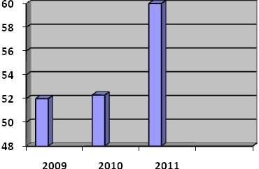

ANTECEDENTES, ALCANCES Y LIMITACIONES:
En el 2009, un docente obtuvo el grado de doctor, durante el 2010 se incrementó la planta docente a 65 con nuevas contrataciones y por cambio de adscripción (un docente con posgrado) ningún docente obtuvo algún grado.
Para (2011) están 3 docentes en proceso de la obtención del grado de doctor, asimismo existen 5 docentes con los créditos cubiertos de maestría faltándoles únicamente la obtención del grado correspondiente.
Las principales limitaciones para el docente han sido la carga académica.

FORMATO DE RENDICIÓN DE CUENTAS

PROCESO ESTRATÉGICO: ACADÉMICO

PROCESO CLAVE: DESARROLLO PROFESIONAL

No. DE META : 6

DESCRIPCIÓN DE LA META: Lograr que 10 profesores de tiempo completo obtengan el reconocimiento del Perfíl Deseable, para coadyuvar a fortalecer la práctica docente y de investigación en el Instituto.
Profesores con reconocimiento al perfil deseable/Profesores de tiempo completo * 100

INDICADOR:

VALOR ALCANZADO EN EL 2009: 23% (14 profesores con perfil deseable)

VALOR ALCANZADO EN EL 2010: 13% (8 profesores con perfil deseable)

VALOR ESPERADO AL 2011: 17% ( 11 profesores)

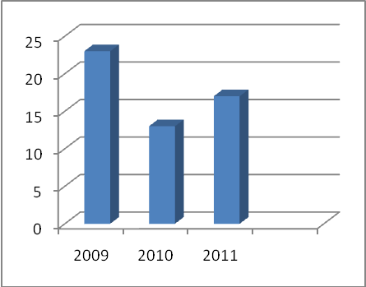

ANTECEDENTES, ALCANCES Y LIMITACIONES:
En el 2009 de 60 profesores con tiempo completo que conforman la plantilla docente del Tecnológico 14 obtuvieron el perfil deseable, para el 2010 se reduce este número a 8 debido principalmente a la normatividad vigente que exige cada vez mas evidencias que no están en muchas ocasiones en manos de los interesados poder comprobarlas. Se espera que para 2011 se pueda incrementar a 11 docentes con este perfil.
El procedimiento de formación y actualización docente hace énfasis en la promoción del programa del perfil deseable y de los beneficios que esto trae.
Existe potencial de profesores con posgrados que con un programa de difusión y motivación puedan participar y obtener el reconocimiento del perfil deseable, promoviendo las actividades de investigación y vinculación.
FORMATO DE RENDICIÓN DE CUENTAS

PROCESO ESTRATÉGICO: ACADÉMICO

PROCESO CLAVE: DESARROLLO PROFESIONAL

No. DE META : 7A

DESCRIPCIÓN DE LA META: Incorporar a 65 profesores en 2 eventos de formación y actualización profesional para coadyuvar a su desarrollo integral.

Profesores capacitados/La plantilla total de profesores * 100.
INDICADOR:

VALOR ALCANZADO AL 2009: 100%, 60 docentes participaron en 2 cursos de capacitación

VALOR ALCANZADO AL 2010: 100%, 84 docentes participaron en 3 cursos de capacitación

VALOR ESPERADO AL 2011: 100%, 65 docentes a capacitar en 3 cursos

ANTECEDENTES, ALCANCES Y LIMITACIONES:

Se ha tenido siempre una respuesta favorable de todo el personal docente a las convocatorias de los cursos de actualización profesional y docentes.
Se propiciará mejorar la oferta de cursos de actualización profesional y docente que contribuyan a mejorar
las habilidades y destrezas del personal docente.

FORMATO DE RENDICIÓN DE CUENTAS

PROCESO ESTRATÉGICO: ACADÉMICO

PROCESO CLAVE: FORMACIÓN PROFESIONAL

No. DE META: 1.1

DESCRIPCIÓN DE LA META: Incrementar del 80% al 85% las prácticas de laboratorio atendidas, para coadyuvar a la articulación de la teoría con la práctica de los estudiantes y aprovechar al máximo el equipamiento disponible en el Instituto.
Prácticas realizadas/Prácticas programadas * 100.
INDICADOR:

VALOR ALCANZADO AL 2009: 80%

VALOR ALCANZADO AL 2010: 85%

VALOR ESPERADO AL 2011: 90%

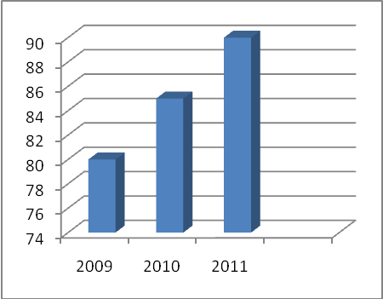

ANTECEDENTES, ALCANCES Y LIMITACIONES:

Se sigue incentivando el equipamiento de laboratorios a través del PIFIT 2010.
Se continúa trabajando en la elaboración y adecuación de los manuales de prácticas respectivos.

3.2 PROCESO DE VINCULACION
FORMATO DE RENDICIÓN DE CUENTAS

PROCESO ESTRATÉGICO: VINCULACIÓN

PROCESO CLAVE: VINCULACIÓN INSTITUCIONAL

No. DE META: 21

DESCRIPCIÓN DE LA META: Asegurar el seguimiento al 90% de estudiantes en servicio social, para responder a las necesidades que requiere el desarrollo socioeconómico del entorno.
Número de alumnos en servicio social comunitario/Total de alumnos en servicio social.

INDICADOR:

VALOR ALCANZADO AL 2009: 71%

VALOR ALCANZADO AL 2010: 85%

VALOR ESPERADO AL 2011: 90%
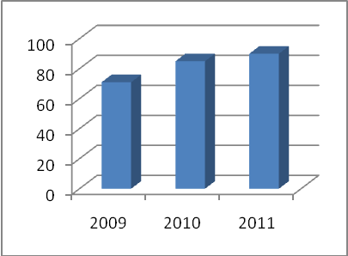

ANTECEDENTES, ALCANCES Y LIMITACIONES:

La falta de cumplimiento total está en función de que los alumnos están iniciando el periodo de servicio social a partir del semestre agosto-diciembre, en tanto que en el semestre anterior iniciaban el servicio desde julio. Esto debido a la nueva normativa del sistema de créditos en el que sólo pueden realizar el servicio social alumnos que tienen un mínimo de 70 % de sus créditos académicos cubiertos.

Esperamos obtener un incremento en el porcentaje de alumnos que realizan su servicio social a través de la impartición de cursos de inducción que sensibilicen al estudiantado y ofrezcan alternativas con diferentes instancias para este fin.

FORMATO DE RENDICIÓN DE CUENTAS

PROCESO ESTRATÉGICO: VINCULACIÓN

PROCESO CLAVE: VINCULACIÓN INSTITUCIONAL

No. DE META : 22

DESCRIPCIÓN DE LA META: Establecer 1 consejo de vinculación y 10 acuerdos de colaboración para fortalecer la vinculación con el sector público, privado y social.

Acuerdos de colaboración logrados/Acuerdos de Colaboración programados
INDICADOR:

VALOR ALCANZADO AL 2009: 100%

VALOR ALCANZADO AL 2010: 100%

VALOR ESPERADO AL 2011: 100%

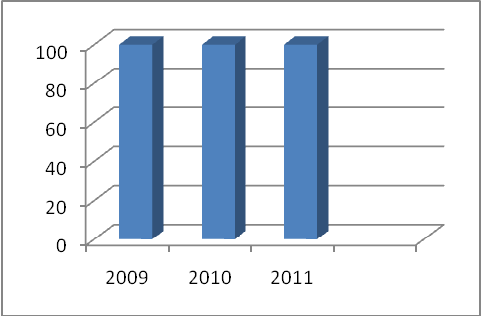

ANTECEDENTES, ALCANCES Y LIMITACIONES:

Se ha establecido el consejo de vinculación Institucional y se han hecho alianzas con productores mediante acuerdos de colaboración múltiple para sustentar la vinculación, investigación, desarrollo tecnológico y académico conjuntamente con estudiantes de licenciatura y profesores del ITTJ y productores.

FORMATO DE RENDICIÓN DE CUENTAS

PROCESO ESTRATÉGICO: VINCULACION

PROCESO CLAVE: VINCULACION INSTITUCIONAL

No. DE META: 24

DESCRIPCIÓN DE LA META: Lograr un seguimiento en el 60 % de los egresados del Instituto.

No. de Estudiantes egresados con seguimiento /Egresados totales *100.

INDICADOR:

VALOR ALCANZADO AL 2009: 40%

VALOR ALCANZADO AL 2010: 60%

VALOR ESPERADO AL 2011: 70%

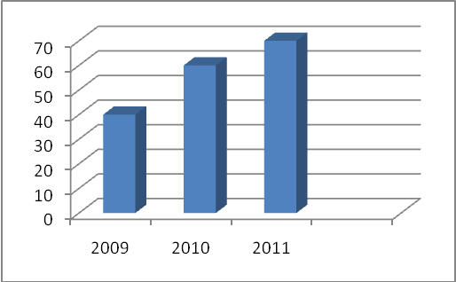

ANTECEDENTES, ALCANCES Y LIMITACIONES:

En el año 2010, se dio seguimiento al 60% de los egresados, esperándose alcanzar en el año 2011 el 70% de seguimiento a los egresados

3.3 PROCESO DE PLANEACION

FORMATO DE RENDICIÓN DE CUENTAS

PROCESO ESTRATÉGICO: PLANEACIÓN

PROCESO CLAVE: PLANEACION ESTRATEGICA, TACTICA Y DE ORGANIZACION

No. DE META : 27

DESCRIPCIÓN DE LA META: Integración, gestión y evaluación de los nueve documentos de gestión de recursos (PIID, PTA, POA, Estructura Educativa, Evaluación Programática Presupuestal, Proyecto de Impulso a la Calidad, PIFIT e Informe de Rendición de Cuentas) para asegurar la operación y desarrollo del Instituto Tecnológico.

Datos elaborados/Datos solicitados
INDICADOR:

VALOR ALCANZADO AL 2009: 100 %

VALOR ALCANZADO AL 2010: 100 %

VALOR ESPERADO AL 2011: 100%

ANTECEDENTES, ALCANCES Y LIMITACIONES
A través de la gestión de los documentos rectores de planeación, se logra la operación y desarrollo institucional; los formatos que se utilizan se han ido modificando para eficientar su operación.

FORMATO DE RENDICIÓN DE CUENTAS

PROCESO ESTRATÉGICO: PLANEACION

PROCESO CLAVE: PLANEACION ESTRATEGICA, TACTICA Y DE ORGANIZACION

No. DE META: 28

DESCRIPCIÓN DE LA META: Participar en el Programa de Fortalecimiento Institucional (PIFIT) 2010.

Programa Implementado/Programa Planeado *100.

INDICADOR:

VALOR ALCANZADO AL 2009: 100%

VALOR ALCANZADO AL 2010: 100%

VALOR ESPERADO AL 2011: 100%

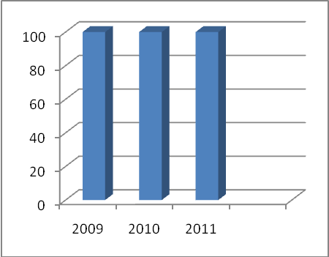

ANTECEDENTES, ALCANCES Y LIMITACIONES:

En los últimos dos años, se logró la adjudicación de recursos para equipamiento de diversas áreas del Plantel, dirigidas al Fortalecimiento Institucional, orientando esfuerzos para que el próximo año 2011 se obtengan nuevos recursos.

FORMATO DE RENDICIÓN DE CUENTAS

PROCESO ESTRATÉGICO: PLANEACION

PROCESO CLAVE: SOPORTE TECNICO EN COMPUTO Y TELECOMUNICACIONES

No. DE META: 13

DESCRIPCIÓN DE LA META: Lograr que el Instituto cuente con conectividad a Internet en el Centro de Información

Equipo disponible/Equipo Solicitado *100.

INDICADOR:

VALOR ALCANZADO AL 2009: 100%

VALOR ALCANZADO AL 2010: 100%

VALOR ESPERADO AL 2011: 100%

ANTECEDENTES, ALCANCES Y LIMITACIONES:

En el año 2008, no se contaba con conectividad a Internet en diversas áreas del plantel, incluyendo el Centro de Información, a través del programa PAOE 2008 se hizo posible la disponibilidad de éste recurso a partir del año 2009.

FORMATO DE RENDICIÓN DE CUENTAS

PROCESO ESTRATÉGICO: PLANEACIÓN

PROCESO CLAVE: SOPORTE TÉCNICO Y TELECOMUNICACIONES

No. DE META: 14

DESCRIPCIÓN DE LA META: Incrementar la infraestructura de cómputo e incorporar el uso de las tecnologías de la información y comunicación (TIC) al proceso educativo para aprovechar al máximo los avances tecnológicos en la formación integral de los alumnos.

Total de estudiantes/Equipo disponible
INDICADOR:

VALOR ALCANZADO AL 2009: 100 %

VALOR ALCANZADO AL 2010: 100 %

VALOR ESPERADO AL 2011: 100%

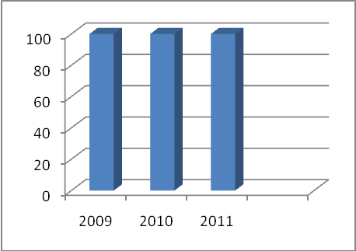

ANTECEDENTES, ALCANCES Y LIMITACIONES:

En el año 2009 se adquirieron 28 clientes ligeros, un servidor dell poweredge 1900. Con 58 computadoras en el centro de cómputo, 28 clientes ligeros y 30 PCs. Se atendía a 8 estudiantes por computadora. Aun con el incremento en la matricula estudiantil en este momento se cumple el indicador atendiendo a 10 estudiantes por computadora. El alcance es llegar a equipar cada sala con 35 computadoras y con esto se daría servicio una vez mas a 8 estudiantes por computadora.
La limitante es que el centro de cómputo está a su máxima capacidad y cuando se incremente la matricula será necesario ampliar la infraestructura para cubrir la demanda.

FORMATO DE RENDICIÓN DE CUENTAS

PROCESO ESTRATÉGICO: PLANEACION

PROCESO CLAVE: SOPORTE TECNICO EN CÓMPUTO Y TELECOMUNICACIONES

No. DE META : 15

DESCRIPCIÓN DE LA META: Lograr que las aulas del Instituto estén equipadas con Tecnologías de la Información y Comunicación.

Equipo disponible/Equipo suficiente Solicitado *100.

INDICADOR:

VALOR ALCANZADO AL 2009: 75%

VALOR ALCANZADO AL 2010: 100%

VALOR ESPERADO AL 2011: 100%

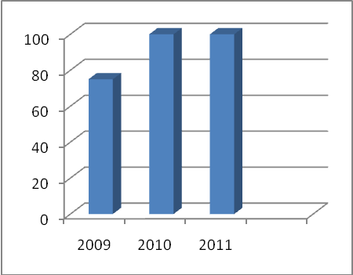

ANTECEDENTES, ALCANCES Y LIMITACIONES:

En el año 2008 no se contaba con aulas equipadas con TICs y a través del programa PAOE 2008 se hizo posible la disponibilidad de este recurso contando en el 2009 con el 75% de las aulas equipadas, y con el 100% a partir del 2010.

FORMATO DE RENDICIÓN DE CUENTAS

PROCESO ESTRATÉGICO: PLANEACION

PROCESO CLAVE: SOPORTE TECNICO EN COMPUTO Y TELECOMUNICACIONES

No. DE META : 16

DESCRIPCIÓN DE LA META: Lograr que en el Instituto se cuente con Tecnología de Internet II

Equipo disponible/Equipo suficiente Solicitado *100.

INDICADOR:

VALOR ALCANZADO AL 2009: 100%

VALOR ALCANZADO AL 2010: 100%

VALOR ESPERADO AL 2011: 0%

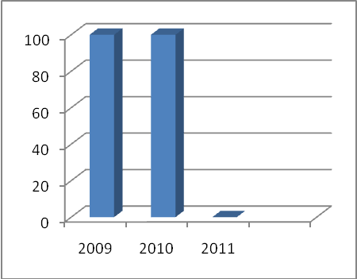

ANTECEDENTES, ALCANCES Y LIMITACIONES:

En el año 2008, no se contaba con Tecnología de Internet II para videoconferencias y a través del programa PIFIT 2008 se hizo posible la disponibilidad de éste recurso, contando en el 2009 con dicha conectividad en el Centro de Computo. Sin embargo por disposición de la Dirección General se suspendió el servicio a finales del 2010 y en el 2011 no se contará con Internet II.

FORMATO DE RENDICIÓN DE CUENTAS

PROCESO ESTRATÉGICO: PLANEACIÓN

PROCESO CLAVE: PROMOCIÓN CULTURALY DEPORTIVA

No. DE META: 18

DESCRIPCIÓN DE LA META: Incrementar del 75% al 78% de alumnos que participan en actividades culturales cívicas y recreativas, para coadyuvar a su formación integral.
Alumnos participantes sobre el total de la matrícula/Total de la matrícula * 100=%.

INDICADOR:

VALOR ALCANZADO AL 2009: 75%

VALOR ALCANZADO AL 2010: 77%

VALOR ESPERADO AL 2011: 78%

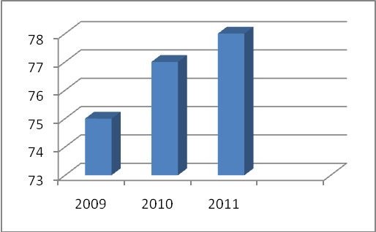

ANTECEDENTES, ALCANCES Y LIMITACIONES

A pesar de que se cuenta con un presupuesto reducido y no contamos con instalaciones adecuadas, los alumnos participan en las actividades ya que son programadas atendiendo su interés. Esperamos mejorar la infraestructura necesaria y así incrementar la cantidad de alumnos participantes en las actividades extraescolares.

3.4 PROCESO DE CALIDAD

FORMATO DE RENDICIÓN DE CUENTAS

PROCESO ESTRATÉGICO: CALIDAD

PROCESO CLAVE: GESTIÓN DE CALIDAD

No. DE META: 7

DESCRIPCIÓN DE LA META: Lograr la certificación o recertificación del proceso educativo bajo los criterios de la norma ISO 9001:2000 e incursionar en el proceso de mejora continua ISO 9004:2000 para coadyuvar a la mejora continua del servicio educativo.

Proceso educativo certificado/Proceso educativo a certificar
INDICADOR:

VALOR ALCANZADO AL 2009: 100%

VALOR ALCANZADO AL 2010: 100%

VALOR ESPERADO AL 2011: 100%

ANTECEDENTES, ALCANCES Y LIMITACIONES:

La Certificación del Proceso Educativo bajo los criterios de la Norma IS0 9001:2008 ha sido una de las principales metas del Instituto a fin de asegurar la calidad de nuestros servicios de Educación Superior de Calidad, lográndose de manera permanente la recertificación en los últimos tres años consecutivos.
En el año 2010, se migró del esquema de Certificación de Multisitios dentro de la DGEST al Esquema de Certificación Individual, así como la actualización de nuestro Manual de Calidad con respecto a la Versión 2008 de la Norma antes mencionada. Es necesario consolidar el Proceso de Mejora Continua a través de la participación proactiva del Personal y de los Responsables de Procedimientos. En el año 2011 se incursionará en actividades dirigidas hacia la certificación institucional en la norma ISO 9004:2000
FORMATO DE RENDICIÓN DE CUENTAS

PROCESO ESTRATÉGICO: CALIDAD

PROCESO CLAVE: SERVICIOS ESCOLARES

No. DE META: 8

DESCRIPCIÓN DE LA META: Incrementar del 37 al 39 % los alumnos del Instituto como becarios PRONABES SEP, de investigación, para coadyuvar a la permanencia y conclusión de su programa educativo
(Alumno becado /solicitudes de alumnos) * 100

INDICADOR:

VALOR ALCANZADO AL 2009: 37%

VALOR ALCANZADO AL 20010: 37%

VALOR ESPERADO AL 2011: 39 %

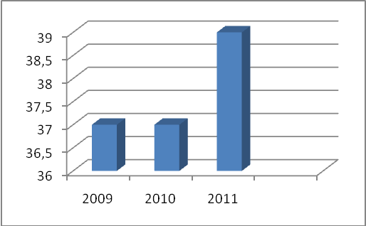

ANTECEDENTES, ALCANCES Y LIMITACIONES:

En el 2010, el porcentaje de los alumnos becados PRONABES del Tecnológico de Tlajomulco fue del 37%, debido principalmente a que algunos de los estudiantes no registraron sus datos correctamente en la solicitud de beca, además de la reducción del presupuesto federal. En el año 2011 esperamos que el 39 % de nuestros alumnos solicitantes obtengan dicha beca, proporcionándoles la orientación adecuada.

3.5 PROCESO DE ADMINISTRACION
FORMATO DE RENDICIÓN DE CUENTAS

PROCESO ESTRATÉGICO: ADMINISTRACIÓN DE RECURSOS

PROCESO CLAVE: ADMINISTRACIÓN DE RECURSOS HUMANOS

No. DE META : 29

DESCRIPCIÓN DE LA META: Incorporar a 4 directivos, 15 funcionarios docentes y 20 personal de apoyo y asistencia a la educación en 2 eventos de formación y actualización profesional para coadyuvar a su desarrollo integral.
Número de horas de capacitación administrativa * Número de participantes de cada curso/Número de total de personal no docente

INDICADOR:

VALOR ALCANZADO AL 2009: 100%

VALOR ALCANZADO AL 2010: 100%

VALOR ESPERADO AL 2011: 100%

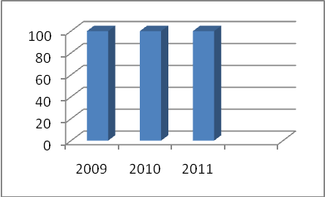
ANTECEDENTES, ALCANCES Y LIMITACIONES:

Existe la capacidad que de manera individual se proporcionen cursos específicos acordes al interés del personal administrativo y directivo.

FORMATO DE RENDICIÓN DE CUENTAS

PROCESO ESTRATÉGICO: ADMINISTRACIÓN DE RECURSOS

PROCESO CLAVE: ADMINISTRACIÓN DE RECURSOS HUMANOS

No. DE META: 32h

DESCRIPCIÓN DE LA META: Integrar, gestionar y evaluar los documentos de ejercicio de recursos humanos (Nóminas conciliadas) para asegurar el cumplimiento de la normatividad vigente aplicable de manera oportuna y transparente.

Total de nóminas recibidas/Total de nóminas conciliadas
INDICADOR:

VALOR ALCANZADO AL 2009: 90%

VALOR ALCANZADO AL 2010: 97.2%

VALOR ESPERADO AL 2011: 100%

ANTECEDENTES, ALCANCES Y LIMITACIONES:

Todas las conciliaciones (nóminas) se efectúan a través de los formatos ya establecidos por la D.G.E.S.T

Se gestionará, revisará y cotejará oportunamente en tiempo y forma de acuerdo a las fechas establecidas por la D.G.E.S.T. a partir del 2011

FORMATO DE RENDICIÓN DE CUENTAS

PROCESO ESTRATÉGICO: ADMINISTRACIÓN DE RECURSOS

PROCESO CLAVE: ADMINSITRACIÓN DE RECURSOS HUMANOS

No. DE META : 32h

DESCRIPCIÓN DE LA META: Integrar, gestionar y tramitar oportunamente el 100% de las prestaciones procedentes para garantizar la tranquilidad y estabilidad laboral del personal de Instituto y consecuentemente la continuidad de la prestación del servicio educativo.

Prestaciones integradas, gestionadas y tramitadas/ número de prestaciones autorizadas y recibidas por el personal solicitante
INDICADOR:

VALOR ALCANZADO AL 2008: 100%

VALOR ALCANZADO AL 2009: 100%

VALOR ESPERADO AL 2010: 100%

ANTECEDENTES, ALCANCES Y LIMITACIONES:

Todos los trámites se efectúan a través de los formatos y procedimientos ya establecidos por la D.G.E.S.T.

Es importante gestionar y tramitar todo oportunamente en tiempo y forma para que el personal se vea beneficiado.

FORMATO DE RENDICIÓN DE CUENTAS

PROCESO ESTRATÉGICO: ADMINISTRACIÓN DE RECURSOS

PROCESO CLAVE: ADMINISTRACIÓN DE RECURSOS FINANCIEROS

No. DE META: 32f

DESCRIPCIÓN DE LA META: Integrar, gestionar y evaluar los documentos del ejercicio del presupuesto (Informes de ingresos propios y egresos), para asegurar el cumplimiento de la normatividad vigente aplicable de manera oportuna.
Documentos integrados y supervisados/Documentos revisados y autorizados

INDICADOR:

VALOR ALCANZADO AL 2008: 100%

VALOR ALCANZADO AL 2009: 100%

VALOR ESPERADO AL 2010: 100%

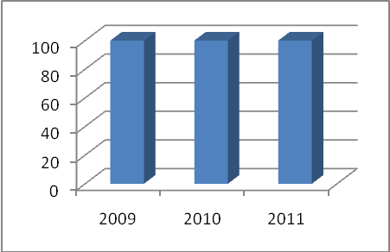

ANTECEDENTES, ALCANCES Y LIMITACIONES

En el año 2008 se capturó toda la información contable (ingresos y egresos) desde el cierre del 2005 cuando se dio el cambio entre Direcciones Generales de Educación Superior, en el sistema automatizado SIATEC, sólo que hasta el mes de mayo del 2009 no se había entregado a este Departamento el inventario para realizar el cierre de los Estados Financieros 2005-2008. Sin embargo en el mes de junio realizan la entrega del inventario, solo que no esta completamente actualizado. Hasta la fecha se ha realizado el cierre fiscal del 2005 y 2006 debidamente, por lo que se envió a Oficinas Centrales para revisión y autorización de los Estados Financieros, quedando en proceso los años restantes

FORMATO DE RENDICIÓN DE CUENTAS

PROCESO ESTRATÉGICO: ADMINISTRACIÓN DE RECURSOS

PROCESO CLAVE: ADMINSITRACIÓN DE RECURSOS MATERIALES Y SERVICIOS

No. DE META: 32m

DESCRIPCIÓN DE LA META: Integrar, gestionar y evaluar los documentos del ejercicio de recursos (informes del inventario de bienes muebles e inmuebles) para asegurar el cumplimiento de la normatividad vigente aplicable de manera oportuna y transparente
Equipo inventariado /Equipo existente

INDICADOR:

VALOR ALCANZADO AL 2009: 30%

VALOR ALCANZADO AL 2010: 40%

VALOR ESPERADO AL 2011: 100%

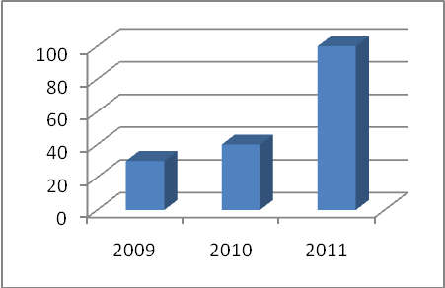

ANTECEDENTES, ALCANCES Y LIMITACIONES:

De acuerdo a la reestructuración y cambio físico del almacén, se tenía el inventario de bienes inmuebles al 30 % de avance a diciembre del 2009.
Para el 2010 tuvimos un incremento de registros en inventario del 40 %
Para el 2011 se espera contar con el registro del 100% del inventario de bienes muebles, Aun cuando se tiene la limitante de la falta de personal de tiempo completo en ésta área.

Como puede observarse, a través del análisis del comportamiento de los indicadores de desempeño, nuestro Instituto mantiene adecuados niveles de eficacia en el logro de los mismos, puesto que cerca del 80 % de dichos indicadores fueron cubiertos a satisfacción.
En virtud de lo anterior, nuestro Instituto redoblará esfuerzos para el logro de metas previstas para el próximo año, a través de un proceso de mejora continua en nuestros procesos estratégicos y clave, poniendo especial atención en los siguientes puntos:
- Fortalecer el programa de postgrado e investigación
- Buscar alternativas de programas de becas para el estudiantado
- Fortalecer el programa de tutorías
- Buscar alternativas de financiamiento institucional

4.- CAPTACION Y EJERCICIO DE LOS RECURSOS
I. CAPTACION DE RECURSOS ECONOMICOS
Los ingresos económicos totales del Instituto, correspondientes al periodo Enero-Diciembre 2010, correspondieron a la cantidad de $3,514,819.84 (Tres millones quinientos catorce mil ochocientos diecinueve pesos 84/100 M.N.).

INGRESOS TOTALES 2010
- INGRESOS PROPIOS | $1,978,819.84
- GASTO DIRECTO | $1,036,000.00
- OTROS RECURSOS ADICIONALES | $ 500,000.00

TOTAL $ 3,514,819.84

II. EJERCICIO DEL RECURSO POR PROCESO ESTRATEGICO
El ejercicio de este recurso se llevó a cabo mediante el seguimiento del Programa Operativo Anual 2010, documento rector de planificación del gasto por Programa Estratégico Institucional. A continuación se muestra el ejercicio y destino del recurso para cada fuente de ingreso antes citada.
- INGRESOS PROPIOS
PROCESO | PRINCIPAL USO DEL RECURSO
ACADEMICO | - INSTALACION DE TANQUE DE GAS PARA PRACTICAS EN LAB. DE USOS MULTIPLES  - COMISIONES VARIAS PARA REALIZAR PROMOCION INSTITUCIONAL  - COMISIONES A LA CD. DE MEXICO PARA REALIZAR TRAMITES DIVERSOS  - CURSO-TALLER ISO 9001-2000  - CONSTRUCCION DE CERCADO PARA AVINOS CON FINES DE PRACTICAS  - ADQUISICION DE INSUMOS PARA ALIMENTACION DE OVINOS  - MANTENIMIENTO DE EQUIPO PARA REALIZAR PRACTICAS EN PLANTA PILOTO  - ADQUISICION DE AGROINSUMOS PARA PROYECTO DE VALIDACION TECNOLOGICA EN MAIZ Y SORGO CON FINES DE PRACTICAS  - ADQUISICION DE REFACCIONES PARA EQUIPO EN LABORATORIOS  - TRASLADO DE VIAJE A PRACTICAS A LA CD. DE OAXACA, OAX.  - TRASLADO A DIVERSOS LUGARES CON FINES DE REALIZACION DE PRACTICAS  - TRASLADO A CURSO EN COMPETENCIAS PROFESIONALES A MAZATLAN, SIN  - TRASLADO A FIRMA DE CONVENIOS EN DIVERSAS LOCALIDADES DEL ESTADO  - TRASLADO A LA CD. DE MEXICO A REUNION ACADEMICA  - ADQUISICION DE MATERIAL PROMOCIONAL  - TRASLADO A CURSO DE CAPACITACION A PROGRAMAS EN COMPETENCIAS PROFESIONALES  - TRASLADO DE ALUMNOS A COMPETENCIAS DEPORTIVAS  - ADQUISICION DE FORMATOS DE TITULO  - ADQUISICION DE MATERIAL DE LIMPIEZA PARA SERVICIOS GENERALES  - TRASLADO DE PERSONAL DE POSGRADO CON FINES DE PROMOCIONAR MAESTRIA  - GASTOS DE PARTICIPACION EN LA FERIA DEL POSGRADO EN MERIDA, YUC.  - PARTICIPACION EN EL ENCUENTRO DE LA MUJER EN LA CD. DE LEON, GTO.  - ADQUISICION DE PLANTAS DIA MUNDIAL DEL MEDIO AMBIENTE  - MATERIAL PARA PLANTA DE TRATAMIENTO  - SEGURO DE GANADO BOVINO  - MATERIALES DIVERSOS PARA PROYECTO DE INVESTIGACION EN CONVENIO CON LA UNIVERSIDAD DE GUANAJUATO  - TRASLADO REUNION NACIONAL DE DIRECTORES  - PAGO POR SERVICIO TELEFONICO  - COMISION EXPOSICION PIFIT 2010  - GASTOS DE CURSOS PARA DOCENTES  - PAGO DE DERECHOS CENEVAL PARA ASPIRANTES  - PAGO DE INSCRIPCION A DIPLOMADO EN COMPETENCIAS DOCENTES  - TRASLADO CURSO PLANES DE ESTUDIOS EN LOS MOCHIS, SIN.  - MANTENIMIENTO DE LIBROS DEL CENTRO DE INFORMACION  - TRASLADO A REUNION REGIONAL DESARROLLO SUSTENTABLE EN CELAYA, GTO.  - TRASLADO PARA REALIZAR ENTREGA DE PROYECTOS DE INVESTIGACION ANTE DGEST  - ACCESORIOS VARIOS PARA ACONDICIONAMIENTO EN AULAS DEL POSGRADO  - PAGO DE INSCRIPCION AL DIPLOMADO DE VINCULADORES TECNOLOGICOS  - CONCERTACION DE MEDIOS DE DIFUSION INSTITUCIONALES  - CURSO CONSTRUYENDO INSTITUCIONES INTELIGENTES  - MANTENIMIENTO A VIDEOPORYECTORES EN AULAS  - INSCRIPCION ENCUENTRO SOBRE BIOTECNOLOGIA  - ASISTENCIA AL FORO NACIONAL DE LA ASOCIACION DE ESTUDIANTES (SOCIEDAD DE ALUMNOS)  - TRASLADO A EVENTOS DEPORTIVOS REGIONALES EN OCOTLAN, JAL.  - MANTENIMIENTO A BIENES INFORMATICOS DE USO ADMINISTRATIVO  - TRASLADO A LA CD. DE AGS. VISITA AL CENTRO DE IDIOMAS  - ADQUISICION DE MATERIAL BIBLIOGRAFICO  - PAPELERIA Y MATERIAL DE IMPRESIÓN EN GENERAL PARA ACTIVIDADES ADMINISTRATIVAS  - ADQUISICION DE TARJETAS PARA CREDENCIALES DE ESTUDIANTES  - PAGO DE SEGURO DE VIDA ESTUDIANTIL  - MATERIALES DE LABORATORIO Y SUSTANCIAS QUIMICAS PARA ABASTECIMIENTO DEL LABORATORIO DE USOS MULTIPLES
VINCULACION | - CONVENIOS DE VINCULACION CON PRESIDENTE MUNICIPAL EN TAPALPA, JAL.  - ASISTENCIA DEL INFORME DE RENDICION DE CUENTAS EN LA CD. DE COLIMA, COL.  - FIRMA DE CONVENIO EN MORELIA, MICH.  - REUNION MENSUAL EN EL CONSEJO AGROPECUARIO DE JALISCO  - REUNION NACIONALES DE GESTORES DE VINCULACION EN LEON  - REUNION DE VINCULADORES EN VERACRUZ  - REUNION PARA REVISION DE NORMATIVIDAD DE VINCULACION EN TEPIC  - INSCRIPCION AL FORO INTERNACIONAL AGROPECUARIO  - TRASLADO A LA CD. DE MEXICO, ANIVERSARIO DE LA EDUCACION SUPERIOR  - CONCERTACION DE ACUERDO DE COLABORACION EN CD. GUZMAN  - ACCESORIO INFORMATICO PARA EL PROCESO DE SERVICIO SOCIAL  - TRASLADO A PUERTO VALLARTA, PARTICIPACION EN EL FORO INTERNACIONAL AGROALIMENTARIO  - TRASLADO A TAMAZULA, JALISCO, INFORMACION SOBRE INCUBADORAS
PLANEACION | - ADQUISICION DE LIBROS PARA EL CENTRO DE INFORMACION  - ENTREGA DE DOCUMENTACION PIFIT 2010  - ADQUISICION DE UNIFORME DEPORTIVOS  - ACCESORIOS PARA ACTIVIDADES EXTRAESCOLARES  - CURSO DE CAPACITACION BIBLIOTECA, SALTILLO, COAH.  - PAGO DE AUDITORIA ISO-9001  - ALIMENTACION DE LA DELEGACION DEPORTIVA EN LA CD. DE COLIMA, COL.  - TRASLADO DE DELEGACION DEPORTIVA EN LA CD. DE COLIMA, COL.  - TRASPORTE DE MESAS DE COMPUTO  - ACCESORIOS PARA MANTENIMIENTO DE RIEGO EN CANCHA DE FUTBOL  - CURSO DE BIBLIOTECA EN PUEBLA, PUE.  - MANTENIMIENTO DE SERVIDOR DE INTERNET  - APORTACIONES A DIVERSOS EVENTOS DEPORTIVOS, CULTURALES Y TECNOLOGICOS  - REUNION NACIONAL DE LA RED DE BILIOTECAS AGROPECUARIAS EN TEXCOCO, EDO. DE MEX.  - REUNION PRONABES (TRAMITE Y DICTAMINACION) EN LA CD. DE GDL. JAL.
CALIDAD | - ENTREGA DE POA Y TRAMITES DIVERSOS EN LAS OFICINAS DE LA DGEST EN LA CD. DE MEXICO.  - REUNION DE PRONABES  - TRASLADO A PUERTO VALLARTA, JAL., REUNION PRONABES  - MATERIAL PARA CURSO ACTUALIZACION EN LA NORMA ISO-9001:2008  - MATERIAL PARA EL CURSO FORMACION DE AUDITORES EN NORMA ISO  - PAGO DE CURSO DE DETECCION DE NO CONFORMIDADES Y ACCIONES PREVENTIVAS
ADMINISTRACION DE LOS RECURSOS | - IMPRESIÓN DE RECIBOS OFICIALES DE COBRO  - TRASLADO A LA CD. DE MEXICO, D.F., CON FINES DE RECOGER NOMINA QUINCENAL, PREMIOS, PRESTACIONES Y TRAMITES DIVERSOS  - PAGO DE SERVICIO TELEFONICO  - ADQUISICION DE PRODUCTOS DE LIMPIEZA  - ENVIO DE DOCUMENTOS COMPROBATORIOS DE POSGRADO  - MANTENIMIENTO PREVENTIVO EN AULAS  - MANTENIMIENTO A FIBRA OPTICA (INTERNET)  - ADQUISICION DE PAPELERIA EN GENERAL PARA ACTIVIDADES ADMINISTRATIVAS  - ADQUISICION DE LECTORES DE HUELLA  - MANTENIMIENTO A EXTINTORES Y ACCESORIOS  - COMBUSTIBLE PARA PODA DE PASTO  - MATERIAL PARA ETIQUETAR ACTIVO FIJO  - ADQUISICION DE TONERS PARA DIVERSAS AREAS DEL PLANTEL  - REFACCIONES PARA FOTOCOPIADORA  - MATERIAL PARA CURSO A PERSONAL ADMINISTRATIVO  - CAPACITACION EN EL SIATEC  - MANTENIMIENTO A PODADORAS Y TRACTOR PODADOR  - ADECUACION DE ANDENES EN AREAS DE PRODUCCION  - MATERIAL ELECTRICO PARA CURSO DE CAPACITACION  - PAGO DE CURSOS “GESTION DEL ESTRÉS”

- GASTO DIRECTO
PROCESO | PRINCIPAL USO DEL RECURSO
ACADEMICO | - PAPELERIA Y UTILES DE OFICINA PARA ACTIVIADES ACADEMICAS  - ADQUISICION DE PRODUCTOS FARMACEUTICOS PARA EVENTO DEPORTIVO  - MANTENIMIENTO A VIDEOPROYECTORES Y COMPUTADORAS EN 14 AULAS  - MATERIAL DE LIMPIEZA  - REFACCIONES PARA MANTENIMIENTO A MICROSCOPIOS DE LABORATORIO DE USOS MULTIPLES  - MANTENIMIENTO DE VITRINAS CON ESTRUCTURA DE METAL PARA GUARDA DE MICROSCOPIOS EN EL LABORATORIO DE USOS MULTIPLES
VINCULACION | - MANTENIMIENTO A NAVE AVICOLA
PLANEACION | - MANTENIMIENTO A SERVIDOR, DISCO DURO, SISTEMA OPERATIVO Y RACK EN CENTRO DE COMPUTO  - MANTENIMIENTO DE CANALETAS DE DESAGUE Y BOCAS DE TORMENTA EN CANCHA DE FUTBOL  - AQUISICION DE MATERIAL DEPORTIVO  - IMPERMEABILIZACION DE AREAS ADMINISTRATIVAS
ADMINISTRACION DE LOS RECURSOS | - IMPERMEABILIZACION EN EDIFICIOS  - MANTENIMIENTO DE HERRERIA EN POZO PROFUNDO  - PAPELERIA EN GENERAL  - ACCESORIOS Y PINTURA PARA MANTENIMIENTO A EDIFICIOS EN GENERAL  - MANTENIMIENTO DE LA RED HIDRAULICA  - MANTENIMIENTO A PASILLOS DE CIRCULACION  - MATERIAL ELECTRICO PARA MANTENIMIENTO EN ALUMBRADO INTERNO Y EXTERNO  - MANTENIMIENTO A INSTALACIONES ELECTRICAS INTERNA Y EXTERNA  - MANTENIMIENTO DE HERRERIA, ESTRUCTURAS Y ESCALERAS DE AULAS PREFABRICADAS  - MANTENIMIENTO A RED TELEFONICA  - MANTENIMIENTO A AIRES ACONDICIONADOS

- OTROS RECURSOS ADICIONALES
(PIFIT 2010, PROYECTOS DE INVESTIGACION Y FORTALECIMIENTO AL POSTGRADO)

PROCESO | PRINCIPAL USO DEL RECURSO
ACADEMICO | - FORTALECIMIENTO AL POSGRADO Y EL INSTITUTO  - INSTALACION DE INVERNADERO PARA LA CARRERA DE INGENIERIA EN INNOVACION AGRICOLA SUSTENTABLE  - FORTALECIMIENTO DE LOS LABORATORIOS DE:  BROMATOLOGIA, BIOLOGIA MOLECULAR Y PLANTA PILOTO  - ESTANTERIA PARA EL CENTRO DE INFORMACION  - SUSTANCIAS QUIMICAS Y EQUIPO DE LABORATORIO PARA POSGRADO  - MANTENIMIENTO A EQUIPO DE PASTEURIZACION DE PLACAS  - IMPERMEABILIZACION EN AULAS Y LABORATORIOS DEL POSGRADO  - MANTENIMIENTO A EQUIPO DE LABORATORIO DE BROMATOLOGIA  - MATERIAL ELECTRICO PARA AULAS Y LABORATORIOS DEL POSGRADO  - MANTENIMIENTO A EQUIPO DE COMPUTO  - ADQUISICION DE MATERIALES DE IMPRESIÓN Y REPRODUCCION EN BIENES INFORMATICOS  - MANTENIMIENTO DE EQUIPO DE DIVERSOS LABORATORIO DEL POSGRADO  - MATERIALES PARA LIMPIEZA DE AULAS EN POSGRADO
VINCULACION | - ADQUISICION DE MATERIALES Y SUMINISTROS PARA ABASTECER PROYECTOS DE INVESTIGACION  - MANTENIMIENTO DE EQUIPO DE LABORATORIO EN PLANTA PILOTO  - ABASTECIMIENTO DE SUSTANCIAS QUIMICAS A PROYECTOS DE INVESTIGACION  - PAPELERIA Y MATERIAL DE LIMPIEZA PARA ACTIVIDADES DE PROYECTOS DE INVESTIGACION  ·

5.- ESTRUCTURA ACADEMICO ADMINISTRATIVA
La estructura académico-administrativa es la base de organización fundamental que permite operar las funciones sustantivas de nuestro Centro Educativo para el logro de las metas institucionales. La estructura académico-administrativa aprobada por parte de nuestra Dirección General se muestra en los siguientes esquemas:
Para el caso de la Dirección del Instituto, el organigrama se muestra en la Fig.1.
Fig.1 Organigrama de la Dirección del Instituto Tecnológico de Tlajomulco, Jal.

El organigrama de la Subdirección de Planeación y Vinculación se muestra en la figura 2, con sus Departamentos, Oficinas y Órganos de consulta.
El organigrama de la Subdirección de Servicios Administrativos, se muestra en la figura 3, en donde se indican sus Departamentos y Oficinas.
Para el caso de la Subdirección Académica, su organigrama se muestra en la figura 4, en donde se indican sus Departamentos, Oficinas y Órganos de Consulta.

Fig.2. Organigrama de la Subdirección de Planeación y Vinculación.

Fig.3. Organigrama de la Subdirección de Servicios Administrativos
Fig.4. Organigrama de la Subdirección Académica
6.- INFRAESTRUCTURA DEL INSTITUTO
RECURSOS HUMANOS:
Los Recursos Humanos del Instituto Tecnológico de Tlajomulco, Jal., constituyen el capital principal con que cuenta nuestro Centro Educativo, pues éstos son el motor que ha permitido avanzar en el logro de los compromisos institucionales académicos, de servicios y de investigación.
Actualmente nuestro Instituto cuenta con el siguiente recurso humano:

No. Personal
PERSONAL DOCENTE 68
PERSONAL ADMINISTRATIVO 21

De los cuales:
PERSONAL DOCENTE TIEMPO COMPLETO 58
PERSONAL DOCENTE ¾ TIEMPO 3
PERSONAL DOCENTE HORAS ASIGNATURA 7

Con los siguientes grados:
PERSONAL DOCENTE CON LICENCIATURA (TITULADOS) 20
PERSONAL DOCENTE CON LICENCIATURA (S/TITULAR) 2
PERSONAL DOCENTE CON MAESTRIA (C/GRADO) 23
PERSONAL DOCENTE CON MAESTRIA (S/GRADO) 10
PERSONAL DOCENTE CON DOCTORADO (C/GRADO) 11
PERSONAL DOCENTE CON DOCTORADO (S/GRADO) 2

INFRAESTRUCTURA FISICA
En lo que respecta al aspecto de infraestructura, el Instituto Tecnológico de Tlajomulco, Jalisco ha tenido un importante crecimiento. Este se ha logrado gracias a las constantes gestiones de apoyos y participación en convocatorias específicas, obteniéndose recursos de equipamiento que se están recibiendo a través de programas de apoyo federal y estatal, recursos logrados también gracias al esfuerzo de todo el personal que en esta Institución labora.
La infraestructura que se tiene actualmente es utilizada principalmente en labores de docencia e investigación así como para proporcionar servicios externos de calidad, siendo la infraestructura principal la siguiente:

CANTIDAD | DESCRIPCION  DETALLADA | UTILIZADA EN | OBSERVACIONES
3 | MODULOS ZOOTECNICOS | CRIA Y RECRIA DE OVINOS ALTA GENETICA | INCLUYE NAVES DE BOVINOS Y SALA DE ORDEÑA
0.3 HAS | TERRENO DE PRACTICAS AGRICOLAS | PRACTICAS AGRICOLAS DIVERSAS MATERIAS Y PASTOREO DE OVINOS
1 | MODULO CORRALES PARA mejoramiento genético de bovinos | GRANJA BOVINA
1 | LABORATORIO DE BIOTECNOLOGIA ANIMAL | AULA DIDACTICA Y LABORATORIO | PARCIALMENTE EQUIPADO
3 | INVERNADEROS | DOS EN INVESTIGACION Y UNO DE PRODUCCION | EQUIPADOS.UNO DE ELLOS DE ALTA TECNOLOGIA
1 | NAVE AVICOLA | BODEGA ALIMENTOS PECUARIOS Y ALMACEN
1 | PLANTA PILOTO DE PROCESOS AGROINDUSTRUALES | PROCESOS Y PRACTICAS DE LICENCIATURA Y POSGRADO | EQUIPADO EN UN 90 %  INCLUYE 5 CUBICULOS
1 | CENTRO DE COMPUTO | APOYO A 5 LICENCIATURAS | INCLUYE UNA OFICINA ADMINISTRATIVA, DOS ALAS DE SERVICIO CON 28 COMPUTADORAS CADA UNA
1 | COBERTIZO DE MAQUINARIA AGRICOLA | ALBERGA MAQUINARIA Y EQUIPO AGRICOLA | SE CUENTA CON DOS TRACTORES E IMPLEMENTOS
1 | POZO PROFUNDO | CUBRIR NECESIDADES DEL PLANTEL | INCLUYE EQUIPO DE BOMBEO
1 | PLANTA DE TRATAMIENTO DE AGUAS RESIDUALES | TRATAR LAS AGUAS GRISES DEL PLANTEL | 100% EQUIPADA
1 | TALLER DE MANTENIMIENTO | ALBERGA HERRAMIENTA Y EQUIPO PARA MANTENIMIENTO DEL PLANTEL
1 | SALA DE MAESTROS | ALBERGA DOCENTES Y ADMINISTRATIVOS | 23 CUBICULOS
7 | OFICINAS ADMINISTRATIVAS | ESPACIOS PARA EL SERVICIO ADMINISTRATIVO
1 | SALA DE JUNTAS | REUNIONES EN GENERAL E IMPARTICION DE CURSOS | CAPACIDAD PARA 40 PERSONAS
1 | CANCHA DE FUTBOL | ACTIVIDADES EXTRACURRICULARES Y ESPARCIMIENTO DE ALUMNOS | TOTALMENTE EMPASTADA Y ENMALLADA
1 | EXPLANADA | HONORES A LA BANDERA Y CANCHA DE BASQUETBOL
5 | MODULOS DE SANITARIOS | SERVICIO EN GENERAL PARA EL QUE FUERON CREADOS | EQUIPADOS EN UN 95 %
1 | BODEGA DE ARCHIVO MUERTO | ALBERGA DOCUMENTOS OBSOLETOS Y CONSUMIBLES DE OFICINA ASI COMO PERTENENCIAS DE PERSONAL DE APOYO
1 | AUDITORIO | SERVICIOS GENERALES | CAPACIDAD PARA 120 PERSONAS
1 | BIBLIOTECA | SERVICIO A DOCENTES Y ALUMNOS | EQUIPADA EN UN 90%
26 | AULAS DIDACTICAS | 5 LICENCIATURAS | EQUIPADAS CON TIC’S
1 | LABORATORIO DE REDES | PRACTICAS DE LIC. EN INFORMATICA | PARCIALMENTE EQUIPADO
1 | LABORATORIO DE USOS MULTIPLES | PRACTICAS DE ALUMNOS DE LICENCIATURA | MEJORADO EN EQUIPAMIENTO
1 | CAFETERIA | SERVICIO EN GENERAL
1 | CUARTO DE HIDRONEUMATICOS | SERVICIO A SANITARIOS DEL POSGRADO Y LABORATORIOS DEL MISMO | EQUIPADO
2 | AULAS | SERVICIO ALUMNOS DE POSGRADO | EQUIPADAS
1 | SITIO DE TELE-COMUNICACIONES | SERVICIO EN GENERAL A TODO EL PLANTEL | EQUIPADO
9 | LABORATORIOS DE INVESTIGACION | APOYA A ALUMNOS DE POSGRADO Y SERVICIOS EXTERNOS | EQUIPADOS EN UN 90%
1 | ESTACIONAMIENTO | ESPACIO DISPONIBLE PARA 80 AUTOS APROXIMADAMENTE | PARCIALMENTE TERMINADO

7.- PRINCIPALES LOGROS Y RECONOCIMIENTOS
Los principales logros y reconocimientos obtenidos por el Instituto en el año 2010 se mencionan a continuación:
- Recertificación del proceso educativo conforme a la Norma ISO 9001:2008.
- Mantenimiento de la Acreditación del Programa de Ingeniería en Agronomía por parte del COMEA
- Reconocimiento, por cuarto año consecutivo, a la Excelencia Académica por la Secretaría de Educación Pública Federal como Institución de Alto Desempeño.
- El Instituto Tecnológico, a través del Dr. Juan Florencio Gómez Leyva, tiene la Coordinación Nacional de la Red de AGAVACEAS, del Servicio Nacional de Inspección y Certificación de Semillas. SINAREFI-SAGARPA
Así como el Reconocimiento como MIEMBRO DEL SISTEMA ESTATAL DE INVESTIGADORES DE JALISCO como INVESTIGADOR ESTATAL ASOCIADO a los 12 mejores investigadores a nivel estatal otorgado por el CONSEJO ESTATAL DE LA CIENCIA Y TECNOLOGIA DE JALISCO
- En el laboratorio de suelos, aguas, plantas y fertilizantes, Coordinado por la M.C. Alicia Gallardo Torres, se logró un Proyecto con la Secretaria de Desarrollo Rural y la Fundación Produce Jalisco, a través del laboratorio certificado y unidades móviles con el que en dos años consecutivos se han visto beneficiados 1,444 productores de 289 localidades en 55 municipios del estado de Jalisco, donde se tomaron y analizaron 2,283 muestras que arrojaron 13,283 determinaciones con sus respectivas recomendaciones.
- La Institución cuenta con el reconocimiento del SNICS de la SAGARPA para la EVALUACION DE HIBRIDOS DE MAIZ Y SORGO con fines de Recomendación Oficial, proyecto a cargo del M.C. Gumercindo Vázquez Aceves, atendiendo empresas de clase mundial.

8.- RETOS Y DESAFIOS
Para el Instituto Tecnológico de Tlajomulco, Jalisco, los principales retos y desafíos a vencer en el futuro mediato e inmediato, son los siguientes:
- Incremento de la matrícula, principalmente en Programas reconocidos por su buena calidad.
- Acreditación de carreras de reciente creación que cuenten con egresados (Ingeniería en Industrias Alimentarias, Ingeniería Ambiental)
- Fortalecimiento de los Procesos de Vinculación Institucional principalmente dirigido hacia el logro de la pertinencia de los servicios tecnológicos ofrecidos al sector productivo y para fomentar la Generación e incubación de empresas productivas.
- Fortalecer el Sistema de Gestión de Calidad del proceso educativo mediante la eficiente aplicación de los procesos de mejora continua, así como para la incursión en la certificación de la norma ISO 14000 ( ambiental)
- Fortalecimiento al postgrado y la Investigación, principalmente enfocado al desarrollo e integración de cuerpos académicos, sus líneas de generación y aplicación del conocimiento y posterior inserción en redes de investigación nacionales y extranjeras.
- Impulsar la mejora del perfil individual y colectivo del personal docente y administrativo del Instituto, mediante cursos de capacitación, actualización docente y estancias en el extranjero, así como para lograr un incremento en profesores con perfil deseable .
- Mejoramiento de la Imagen Física e Institucional del Tecnológico, incluyendo la mejora en el aprovechamiento óptimo de la Infraestructura disponible.
- Consolidación del programa de tutorías como instrumento para mejora de los índices de eficiencia terminal a través de la disminución de los índices de reprobación y deserción.
- Fortalecimiento de los procesos de Comunicación y Difusión Interna y Externa Institucionales.
- Impulsar la participación del Estudiante en los Eventos nacionales de Creatividad, Ciencias Básicas y de Emprendedores, impulsando asimismo, su participación en actividades culturales y deportivas.
- Poner al alcance de la comunidad estudiantil el acceso a medios electrónicos de comunicación y participación para los principales Servicios Académicos y Administrativos Institucionales, orientados a la mejora en la atención de los estudiantes, así como en el uso eficiente de los recursos institucionales.

Es de observarse que los retos y desafíos son tan bastos como necesarios, por lo que serán motivo de incesante labor institucional para su logro, esperando con ello lograr un avance sustancial a través de la conjunción de esfuerzos del personal directivo, académico, y administrativo del Instituto, principal fortaleza con que cuenta nuestra Casa de Estudios.

9.- CONCLUSIONES
El Instituto Tecnológico de Tlajomulco, Jal., es una Institución de Educación Superior que oferta servicios educativos de calidad cuyo personal se encuentra inmerso en un proceso dinámico de mejora continua, lo que ha permitido ir incrementando paulatina y firmemente los indicadores de desempeño institucionales. Durante mi gestión, se han destinado importantes esfuerzos al mantenimiento de los Indicadores Institucionales que nos han permitido constituirnos como una Institución Educativa de Alto Desempeño, al lograr el mantenimiento de la Certificación de nuestro proceso Educativo, así como con el refrendo de la Acreditación de La carrera de Agronomía por parte del Organismo acreditador externo del COMEAA.
Adicionalmente, se ha prestado especial atención en la gestión y administración adecuada de recursos para favorecer la correcta operatividad de los procesos estratégicos y para la mejora sustancial en el equipamiento de Espacios educativos, gestiones que han comenzado a rendir sus frutos con la consecuente mejora en las facilidades de infraestructura enfocadas a fortalecer el proceso de aprendizaje significativo de nuestro estudiantado. En el año 2010 se logró la captación de recursos del Programa Integral de Fortalecimiento Institucional, a través del cual se logró la adquisición de equipos para los laboratorios de Biología Molecular, Usos múltiples, Planta Piloto, así como la adquisición de un invernadero para la carrera de Ingeniería en Innovación Agrícola Sustentable, además de una Planta de Emergencia que brindara servicio general al Tecnológico.
Por otra parte, el Instituto ha comenzado un importante proceso de vinculación con el Sector Productivo con el fin de establecer un modelo de incubación de empresas productivas y prestación de servicios tecnológicos que nos permitirá asimismo llevar a cabo investigación y desarrollo tecnológico enfocados hacia el desarrollo tecnológico de las comunidades productivas de nuestra área de influencia.

Con mis atentos saludos

M en P. Alberto José Alarcón Menchaca
DIRECTOR

